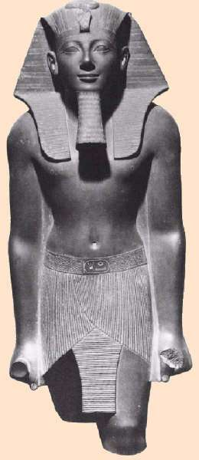

- CATALOGAZIONE:

- Titolo dell’opera: Thutmosi III stante
- Autore: anonimo
- Datazione: 1479/25 a.C.
XVIII dinastia
- Tecniche e Materiali: statua a tutto
tondo in granito
- Dimensioni: altezza 90,5 cm
- Collocazione attuale: Luxor
Museo di Arte Antica

- DESCRIZIONE OGGETTIVA ovvero ICONOGRAFICA:
La scultura raffigura il faraone in piedi con le mani lungo i fianchi e i pugni ben chiusi a stringere lo scettro. La posa è detta tecnicamente “stante” perché la statua appare nell’atto di avanzare verso l’osservatore, con la gamba sinistra in avanti rispetto alla destra. Porta la barba finta come ornamento indicante la sua elevata condizione di nobile. Indossa il copricapo a righe nemes, il cobra ureo sulla fronte e il gonnellino shendit con una cintura a zigzag e un cartiglio centrale recante il suo nome.

- INTERPRETAZIONE DEL MESSAGGIO DELL’ARTISTA ovvero DESCRIZIONE ICONOLOGICA:
Thutmosi III fu un grande stratega militare conquistando ampi territori della Siria e della Palestina. Figlio della regina Hatshepsut, moglie di Thutmosi II che morì prematuramente lasciandole la custodia del figlio e del regno. Infatti la regina regnò come tutore del figlio finche Thutmosis III non raggiunse la maggiore età.
La potenza del faraone ed il suo carattere divino sono rappresentati, nella statua, dai simboli regali (il copricapo, lo scettro, La barba posticcia, il cobra ecc.), ma anche dal materiale prezioso di cui è fatta la statua stessa e dalla posa solenne, nonché dalle forme essenziali e finemente modellate e dallo sguardo rivolto all’infinito in un’espressione neutrale che non denuncia alcun tipo di sentimento. Infatti il faraone, per la sua duplice natura divina e umana, è al disopra di tutto, uomini e cose.
Il cobra era un animale sacro e la sua rappresentazione (denominata ureo) è segno di regalità. Posto sul copricapo del faraone indica protezione e potenza, perché incute timore ai sudditi.
Il sovrano porta il nemes, copricapo di lino simbolo della sua natura divina. Esso avvolgeva il capo ricadendo in due ali simmetriche sulle spalle.
La barba è un ornamento posticcio, che indica la nobiltà come attributo convenzionale del faraone.
La cintura è incisa con un cartiglio centrale che riporta il nome del re.
La gonna, in lino finemente plissettato e il nemes fanno risaltare, per contrasto, i nitidi volumi del corpo, dalla superficie levigatissima.

- ANALISI DEGLI ELEMENTI DEL CODICE DEL LINGUAGGIO VISIVO USATO DALL’ARTISTA:
Composizione statica e posa della statua decisamente simmetrica che ricalca le proporzioni del corpo umano che gli artisti egiziani utilizzavano anche nelle riproduzioni pittoriche: suddividevano il corpo in 18 moduli con i quali proporzionavano le diverse arti anatomica.
Caratteristica della statuaria egizia è lo sguardo rivolto all’infinito delle statue che ritraggono il faraone nella sua doppia identità di dio e sovrano.
I volumi del corpo formano una superficie levigatissima che, esaltando la dolcezza delle linee della muscolatura della statua, determina un morbido gioco di luci e ombre, ovvero di chiaro-scuri.

